Catalogue analytique
Chimie générale
540
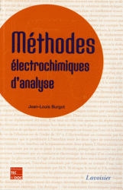
1. Burgot, Jean-Louis
Méthodes électrochimiques d'analyse [texte imprimé] / Jean-Louis Burgot. - Paris : Tec et Doc, 2012. - 537 p. : tabl., couv.ill.en coul ; 24 x 16 cm.
Bibliogr. Index. - ISBN 9782743014445
Chimie analytique
chimie physique
électrochimie
Choix de méthodes présentées dans des rubriques qui consistent en la mesure d'intensités, de conductivités, de potentiels et l'etude des électrolyses exhaustives. Envisage aussi les capteurs et les détecteurs électrochimiques. Ne traite que des aspects analytiques.
540 BUR 4

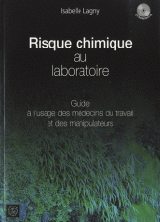
2. Lagny, Isabelle
Risque chimique au laboratoire [texte imprimé] : guide à l'usage des médecins du travail et des manipulateurs V1 / Isabelle Lagny. - Palaiseau (Essonne) : Ecole polytechnique, 2012. - 174 p. ; 30 x 21 cm + 1 CD-ROM. - (Guides pratiques).
Index. Bibliogr. - ISBN 9782730215909
chimie
médecine du travail
prévention
hygiène et sécurité au travail
Produits chimiques : Accidents : Prévention
Guide pour la prévention du risque chimique et la reconnaissance des maladies professionnelles. Propose un rappel du cadre juridique du risque chimique, des outils pour la réalisation par les médecins du travail d'une attestation d'exposition antérieure aux agents chimiques dangereux, une synthèse sur la toxicité de 40 produits courants en laboratoire de biologie, etc.
540 LAG 1

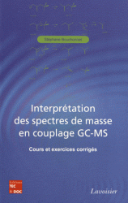
3. Bouchonnet, Stéphane
Interprétation des spectres de masse en couplage GC-MS [texte imprimé] : cours et exercices corrigés / Stéphane Bouchonnet. - Paris : Tec et Doc, 2012. - 203 p. : tab., fig., couv.ill.en coul ; 24 x 16 cm.
Bibliogr. Index. - ISBN 9782743014520
spectroscopie de masse
chromatographie en phase gazeuse
chimie organique
Guide pratique de la spectrométrie de masse couplée à la chromatographie en phase gazeuse (GC-MS) pour déterminer des structures chimiques. Après des rappels de chimie organique, les mécanismes de formations et de dissociation des ions sont détaillés (ruptures et réarrangements, fragmentations secondaires...). 50 exercices corrigés permettent de maîtriser cette méthode analytique.
540 BOU 15

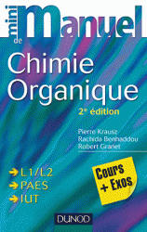
4. Kraus, Pierre
Mini-manuel de chimie organique [texte imprimé] : cours + exos / Pierre Kraus, Rachida Benhaddou, Robert Granet. - 2e édition. - Paris : Dunod, 2012. - 260 p. : tab.,couv.ill.en coul ; 22 x 14 cm. - (Mini-manuel).
Index. - ISBN 9782100576296
chimie organique
chimie organique : manuel d'enseignement supérieur
Après avoir introduit les notions générales, les auteurs passent en revue les principales catégories de molécules organiques. En fin de chapitre, des résumés des points-clés, des exercices d'application et des QCM corrigés sont proposés.
540 KRA 1

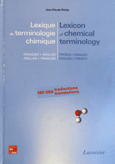
5. Richer, Jean-Claude
Lexique de terminologie chimique français-anglais anglais-français [texte imprimé] = Lexico of chemical terminology French-English English-French / Jean-Claude Richer; Préf. Armand Lattes. - Paris : Tec et Doc, 2012. - 1235 p. : couv.ill.en coul ; 31 x 22 cm.
ISBN 9782743014285
chimie
chimie : dictionnaire
terminologie
Lexique proposant la traduction de 160.000 termes.
540 RIC 2

Technologie chimique
660

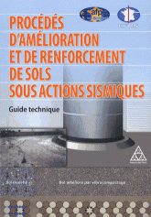
2. Association française du génie parasismique
Procédés d'amélioration et de renforcement de sols sous actions sismiques [texte imprimé] : guide technique / Association française du génie parasismique, Comité français de la mécanique des sols et des fondations. - Paris : Presses de l'Ecole nationale des ponts et chaussées, 2012. - 232 p. : tab., fig., couv.il.en coul ; 24 x 17 cm.
ISBN 9782859784652
Ce guide rassemble un ensemble de recommandations complémentaires à la norme NF EN 1998 et décrit les différentes techniques destinées à améliorer les sols pouvant être soumis à une activité sismique. Des retours d'expérience suite à de récents séismes permettent de choisir le procédé le plus adapté, en fonction des types de sols et de construction et des risques potentiels.
660 ASS 1

Physique appliquée
621
1. Antony, Falk
Le photovoltaïque pour tous [texte imprimé] : conception et réalisation d'installations / Falk Antony, Karl-Heinz Remmers, Christian Dûrschner. - 2e éd. - Paris : Moniteur : [s.l.] : Observer, 2010. - 278 p. : photos.fig., couv.ill.en coul ; 24 x 16 cm.
Annexes. - ISBN 9782281114706
bâtiment d'habitation
énergie solaire
électrification photovoltaïque
Des conseils pratiques pour concevoir, vendre, installer, exploiter et assurer la maintenance d'une installation photovoltaïque. Des recommandations et de nombreuses astuces sont données pour éviter les erreurs, détecter les pannes d'exploitation et y remédier.
621 ANT 1

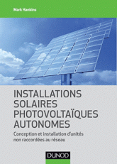
2. Hankins, Mark
Installations solaires photovoltaïques autonomes [texte imprimé] : conception et installation d'unités non raccordées au réseau / Mark Hankins; Trad. Daniel Gouadec. - Paris : Dunod, 2012. - 293 p. : fig., tab., couv.ill.en coul ; 24 x 17 cm. - (Technique et ingénierie. Energies).
Glossaire. Index. - ISBN 9782100572991
énergie solaire
électricité
Un guide pratique qui explique comment concevoir et installer des systèmes solaires électriques autonomes. Il propose de solutions adaptées aux différents cas et décrit de manière détaillée : les bases de l'énergie solaire, les différents composants des systèmes solaires électriques, le pompage de l'eau, le refroidissement.
621 HAN 1

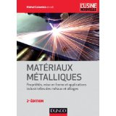
14. Colombié Michel
Matériaux métalliques [texte imprimé] : propriétés, mise en forme et applications industrielles des métaux et alliages / Colombié Michel. - 2e édition. - Paris : Dunod : [s.l] : Usine-nouvelle, 2012. - 867 p. : tab.,fig.,couv.ill.en coul. ; 25 x 18 cm. - (Technique et ingénierie. Matériaux).
Index. - ISBN 9782100579655
métallurgie
métaux
acier
alliage
Encyclopédie technique des matériaux métalliques, qui, après une partie générale sur la métallurgie physique, fournit toutes les informations utiles à la connaissance, au choix et à l'utilisation de tous types de métaux (alliages ferreux et non ferreux, alliages nouveaux). A jour des normes et réglementations des matériaux.
620.1 COL 3

Matériaux de construction
691
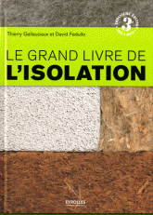
17. Gallauziaux, Thierry
Le grand livre de l'isolation [texte imprimé] / Thierry Gallauziaux, David Fedullo. - 3e édition. - Paris : Eyrolles, 2011. - 677 p. : photos.couv.ill.en coul ; 27 x 20 cm.
Index. - ISBN 9782212132694
climatisation
isolation phonique
isolation thermique
matériau de construction
bâtiment d'habitation
Ouvrage complet sur l'isolation thermique et acoustique, avec une partie dédiée aux solutions hautes performances. Tient compte de l'évolution de la réglementation pour les combles.
691 GAL 1

Biologie générale
574

1. Meeus, Thierry de
Initiation à la génétique des populations naturelles [texte imprimé] : applications aux parasites et à leurs vecteurs / Thierry de Meeus. - Marseille : IRD, 2013. - 335 p. : tab., couv.ill.en coul ; 24 x 17 cm + CD-ROM. - (Didactiques / ORSTOM).
Glossaire. Bibliogr.p.p 287-301. - ISBN 9782709917322
génétique des populations
parasite : vecteur de maladie
maladie infectieuse
vecteur de maladie
parasite
Une initiation à la génétique à travers les parasites, vecteurs de maladies.
575.1 MEE 1

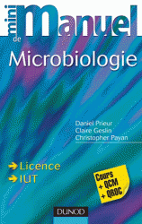
2.. Prieur, Daniel
Mini manuel de microbiologie [texte imprimé] : cours + QCM-QROC / Daniel Prieur, Claire Geslin, Christopher Payan. - Paris : Dunod, 2011. - 210 p. : fig.couv.ill.en coul ; 22 x 14 cm. - (Mini-manuel).
Index. - ISBN 9782100549542
microbiologie
microbiologie : manuel d'enseignement supérieur
microorganisme
Une synthèse du cours de microbiologie qui permet d'aborder les différents aspects de la discipline comme la cellule procaryote, la physiologie microbienne ou bien encore la génétique bactérienne. Chaque chapitre est assorti de points clefs, de QCM et de QROC suivis de leurs corrigés.
576 PRI 1

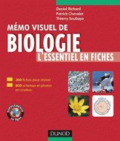
3. Richard, Daniel
Mémo visuel de biologie [texte imprimé] : l'essentiel en fiches / Daniel Richard, Patrick Chevalet, Thierry Soubaya. - Paris : Dunod, 2011. - 241 p. : photos.tab., couv.ill.en coul ; 20 x 17 cm. - (Tout le cours en fiches).
Index. - ISBN 9782100564118
biologie
biologie : manuel d'enseignement supérieur
L'essentiel des structures, des fonctions, des mécanismes et des cycles biologiques à connaître en vue des examens et des concours.
574 RIC 1

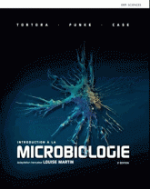
4. Tortora Gerard J
Introduction à la microbiologie [texte imprimé] / Tortora Gérard J, Funk Berdell R, Case Christine L; ...[et al.]. - 2éme éd . - Saint-Laurent : ERPI, 2012. - 624 p. : fig.,tab., photos en coul.,couv.ill.en coul. ; 29 cm.
Il offerte en version papier-dans laquelle sont regroupés des chapitres qui font une large place à la microbiologie médicale-et en version en ligne -qui propose des chapitres consacrés aux notions fondamentales de biochimie et de biotechnologie, aux techniques immunologiques ainsi qu'à la microbiologie appliquée et industrielle, en plus de la totalité du contenu de la version papier. - ISBN 9782761341394
microbiologie
576 TOR 1

Botanique générale
581
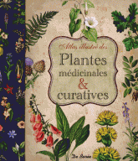
1. Atlas illustré des plantes médicinales et curatives [texte imprimé] / Trad. Nicolas Blot; Trad. Jean-Bernard Gouillier. - Riom : Ed. De Borée, 2012. - 285 p. : photos.couv.ill.en coul ; 27 x 23 cm.
Index. - ISBN 9782812905902
plante
plante médicinale : ouvrage illustré
250 espèces de plantes médicinales, classées par ordre alphabétique. Avec pour chacune son histoire, ses usages thérapeutiques, ses contre-indications, etc.
581 BLO 1

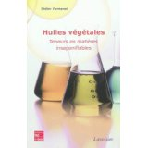
15. Fontanel, Didier
Huiles végétales [texte imprimé] : teneurs en matiéres insaponifiables / Didier Fontanel. - Paris : Tec et Doc : [s.l] : Lavoisier, 2011. - 1 vol. : tab., couv.ill.en coul ; 24 x 16 cm.
Bibliogr. Index. - ISBN 9782743013400
huiles végétale : composition
graisse végétale
insaponifiable
Reprenant les teneurs en matières insaponifiables de prés de 550 huiles végétales. L'ouvrage présente pour chaque cas le type de méthode utilisé pour obtenir la détermination. Les annexes exposent les structures des molécules particulières et proposent un index de correspondance entre les synonymes usuels et les noms latins valides en 2010.
581 FON 1

Plantes
580
1. Encyclopédie pratique des champignons [texte imprimé] / Collab. Jean-Marie Polese; Collab. Simone Devaux; Collab. René-Jacques Bouteville. - Chamalières (Puy-de-Dôme) : Artémis, 2010. - 223 p. : photos, couv.ill.en coul. ; 28 x 22 cm.
Glossaire - Index. - ISBN 9782844167125
Champignon : Encyclopédie
Cuisine (champignons)
Après une découverte rapide des champignons, une très large partie est consacrée à l'étude de chaque champignon selon son type (champignons sur souches, des prés, des bois, de printemps et de formes bizarres). Les sites ou l'on peut trouver des champignons sont indiqués. Des recettes de cuisine à base de champignons sont proposées.
580 POL 1

Nutrition et métabolisme
574.13
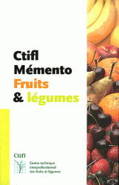
1. Centre technique interprofessionnel des fruits et légumes
Mémento fruits & légumes [texte imprimé] / Centre technique interprofessionnel des fruits et légumes; Réd. Matthieu Serrurier; Collab. Nelly Ottens. - 7e éd. - Paris : Centre technique interprofessionnel des fruits et légumes, 2010. - 479 p. : photos.tab., fig.,couv.ill.en coul ; 24 x 16 cm.
ISBN 9782879112961
agroalimentaire
fruits : Industrie et commerce
fruit
commerce
légumes : Industrie et commerce
Les variétés cultivées sont principalement des variétés hybrides. Près d'une cinquantaine sont cultivées en france.Leur durée de commercialisation est relativement courte (de 3 à 5 ans), entraînant une évolution rapide des listes variétales.
574.13 CEN 1

Génie chimique et technologie connexes
639

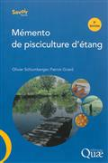
1. Schlumberger, Olivier
Mémento de pisciculture d'étang [texte imprimé] / Olivier Schlumberger, Patrick Girard. - 5éme éd. - Versailles : Quae, 2013. - 221 p. : tab., photo, fig., couv.ill. en coul. ; 24 x 16 cm. - (Savoir-faire / Institut national de la recherche agronomique, 19521251).
Bibliogr. p.p. 209-220 Annexe p.p. 171-208 Index. - ISBN 9782759218943
gestion de l'eau
élevage
étang
système d’'élevage
aquaculture
étangs de pisciculture
On détaille tous les aspects de la production piscicole et de la gestion d'étang, à jour des changements intervenus dans la réglementation : gestion de la qualité de l'eau, reproduction, soins vétérinaires, optimisation de la production, etc.
639 SCH 1
Agronomie, agriculture
630

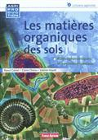
1. Calvet, Raoul
Les matières organiques des sols [texte imprimé] : rôles agronomiques et environnementaux / Raoul Calvet, Claire Chenu, Sabine Houot. - Paris : France agricole, 2011. - 347 p. : tab., photo, fig., couv.ill. en coul. ; 23 x 17 cm. - (Agri production, 21179786).
Bibliogr. p.p. 312-326 Annexe p.p. 327-342 Index p.p. 343-347. - ISBN 9782855571829
agronomie
composé
agronomie
On apporte des éclairages sur la nature et le rôle agro-environnemental des matières organiques. Elle interroge notamment les usages et les pratiques à mettre en œuvre pour maintenir les matières organiques des sols à un niveau suffisant.
630 CAL 1

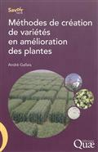
2. Gallais, André
Méthodes de création de variétés en amélioration des plantes [texte imprimé] / André Gallais. - Versailles : Quae, 2011. - 278 p. : tabl., photo, fig., couv.ill. en coul. ; 24 x 16 cm. - (Savoir-faire / Institut national de la recherche agronomique, 19521251).
Bibliogr. p.p. 253-262 Index. - ISBN 9782759216574
amélioration génétique
plante
Méthode de création
Présentation de toutes les méthodes de sélection importantes pour la création de variétés, en y intégrant deux outils de plus en plus utilisés : l'haplo diploïdisation et les marqueurs moléculaires.
630 GAL 2

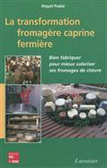
3. Pradal, Magali
La transformation fromagère caprine fermière [texte imprimé] : bien fabriquer pour mieux valoriser ses fromages de chèvre / Magali Pradal; Préf. Jean-Claude Le Jaouen. - Paris : Tec et Doc, 2012. - 295 p. : tab., photos, fig., couv.ill. en coul. ; 24 x 16 cm.
Bibliogr. Index p.p. 289-295. - ISBN 9782743014476
Lait : Transformation
Fromage de chèvre
Fromage fermier
technique agricole
fromage
hygiène industrielle
On réunissant les aspects scientifiques, techniques, économiques et pratiques de la production laitière et de la transformation fromagère caprine. Aborde les bases de la production laitière caprine, la législation sur la transformation et la vente des fromages, les différentes classifications et caractéristiques des principaux fromages, la transformation fromagère fermière etc.
630 PRA 1

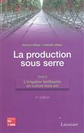
4. Urban Laurent
Introduction à la production sous serre. 2, La production sous serre T2 [texte imprimé] : L'irrigation fertilisante en culture hors sol / Urban Laurent, Urban Isabelle. - 2e éd. - Paris : Tec et Doc, 2010. - 233 p. : fig.,tab.,couv.ill.en coul. ; 24 x 16 cm.
Bibliogr. Lexique. Index. - ISBN 9782743012762
contenu dans : Introduction ءa la production sous serre, 2
plante milieu nutritif
culture en serre
Cette étude détaille les effets des déficits hydriques et des stress salins, les effets des carences et des toxicités minérales, les effets du manque d'oxygène, le choix du substrat, l'arrosage et la fertilisation en culture hors sol, le calcul des solutions nutritives, la réduction des rejets et la maitrise du développement des maladies.
630 URB 2T2

5. Urban, Laurent
Introduction à la production sous serre. 1, La production sous serre Tome 1 [texte imprimé] : La gestion du climat / Laurent Urban, Isabelle Urban. - 2éme éd. - Paris : Tec et Doc, 2010. - 336 p. : tab., photos, fig., couv.ill. en coul. ; 24 x 16 cm.
Bibliogr. p.p. 289-302 Annexe p.p. 303-312 Index p.p. 331-336. - ISBN 9782743012045
contenu dans : Introduction à la production sous serre, 1
cultures en serre
Plantes : Milieux nutritifs artificiels
culture sous serre
Serres : Chauffage et ventilation
Après avoir défini les objectifs de la production de serre, cette étude détaille les différents effets des facteurs climatiques: sur le métabolisme carboné, sur la qualité, sur le calendrier de production, sur le développement des effets pathogènes et des ravageurs. Puis analyse les échanges de chaleur et leur régulation, la maitrise de la lumière et du gaz carbonique et la robotisation.
630 URB 1T.1

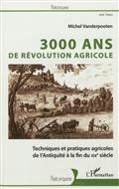
6. Vanderpooten, Michel
[Trois mille] 3.000 ans de révolution agricole [texte imprimé] : techniques et pratiques agricoles de l'Antiquité à la fin du XIXe siècle / Michel Vanderpooten. - Paris : L'Harmattan, 2012. - 328 p. : couv.ill. en coul. ; 24 x 16 cm. - (Historiques / Bruno Pآequignot, Denis Rolland, 21058946. Série Travaux).
Bibliogr. p.p. 317-324. - ISBN 9782296964440
agriculture
agriculteur
technique agricole
exploitation agricole
développement rural
Techniques agricoles : Histoire
Développement rural : Histoire
Mécanisation agricole : Histoire
Par l'étude des textes agronomiques européens, de l'Antiquité au XIXe siècle, et à la lumière des connaissances agronomiques actuelles, l'auteur retrace l'évolution des connaissances et des pratiques agricoles. Cette relecture des textes classiques est menée en parallèle à l'examen de l'historiographie de la production agricole : fertilisation, préparation du sol, les cultures, etc.
630 VAN 1

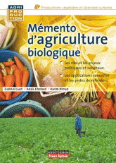
1. Guet, Gabriel
Mémento d'agriculture biologique [texte imprimé] : guide pratique à usage professionnel / Gabriel Guet, Anaîs Chotard, Karim Riman. - 3 édition. - Paris : France agricole, 2011. - 368 p. : photos.fig.,tab., couv.ill.en coul ; 23 x 17 cm. - (Agri production, 21179786).
Index. - ISBN 9782855572017
agriculture biologique
agriculture biologique
Des conseils pour orienter les agriculteurs vers le choix d'une agriculture biologique. Les enjeux de cette innovation sont présentés comme différents défis écologiques, économiques, sociaux et politiques.
630 GUE 1

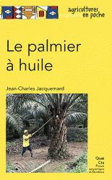
2. Jacquemart, Jean-Charles
Le palmier à huile [texte imprimé] / Jean-Charles Jacquemart; Préf. Philippe Lhotse. - Gembloux (Belgique) : les Presses agronomiques de Gembloux ; Versailles,Wageningen (Pays-Bas) : Quae,Centre technique de coopération agricole et rurale, 2012. - 240 p. : photos.,tab., fig., couv.ill.en coul ; 22 x 14 cm. - (Agricultures tropicales en poche).
Glossaire. Bibliogr.p.p. 227-233 Index. - ISBN 9782759216789
Palmier à huile : Cultures
mode de culture
Premier corps gras végétal utilisé dans le monde, l'huile de palme est parfois accusée de contribuer à la dégradation de l'environnement et à la destruction des forêts tropicales. Ce guide traite de tous les aspects de la filière du palmier à huile en prenant en compte les avancées récentes sur son développement durable.
630 JAC 2

Architecture
720
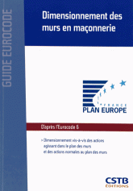
1. Centre scientifique et technique du bâtiment
Dimensionnement des murs en maçonnerie [texte imprimé] : dimensionnement vis-à-vis des actions agissant dans le plan des murs / Centre scientifique et technique du bâtiment; Réd. Victor Davidovici; Réd. Shahrokh Ghavamian; ...[et al.]. - Paris : Centre scientifique et technique du bâtiment, 2012. - 226 p. : tab.,fig.,couv.ill.en coul ; 24 x 17 cm. - (Guide Eurocode).
Annexes. - ISBN 9782868914989
norme (standard)
béton
Union européenne
mur
Euro code 6
dimensionnement
Murs en béton : Spécifications : Pays de l'Union européenne
Constructions : Calcul : Spécifications : Pays de l'Union européenne
Des outils et des méthodes de calculs pour permettre de respecter les principes de dimensionnement figurant dans la norme NF EN 1996-1-1: 2006 (Euro code 6, partie 1-1).

720 CEN 1
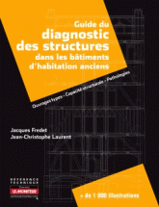
16. Fredet, Jacques
Guide du diagnostic des structures dans les bâtiments d'habitation anciens [texte imprimé] : ouvrages types, capacité structurale, pathologies / Jacques Fredet, Jean-Christophe Laurent. - Paris : Moniteur, 2013. - 840 p. : photos,fig., couv.ill.en coul ; 27 x 21 cm. - (Moniteur rآefآerence technique, 12579823).
Bibliogr. Lexique. - ISBN 9782281195316
construction
constructions : calcul
construction immobilière
calcul des structures
Une synthèse sur les structures des bâtiments construits avant la généralisation de l'usage du béton armé à partir des années 1910. Afin d'effectuer une rénovation lourde de construction ancienne, cet ouvrage propose d'établir une estimation calculée de la vérification statique du type d'architecture, des ouvrages de structure, des matériaux, des d'désordres propres aux vieux bâtis.
720 FRE 2

Bâtiment
690
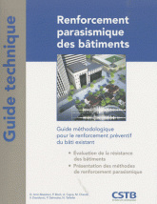
1. Centre scientifique et technique du bâtiment
Renforcement parasismique des bâtiments [texte imprimé] : guide méthodologique pour le renforcement préventif du bâti existant / Centre scientifique et technique du bâtiment; Préf. Charles Baloche; Préf. Wolfgang Jalil; ...[et all.]. - Paris : Centre scientifique et technique du bâtiment, 2010. - 268 p. : photos.,fig., tab., couv.ill.en coul ; 27 x 21 cm. - (Guide technique).
ISBN 9782868914675
Conception parasismique
construction parasismique
L'ouvrage a pour but de favoriser la détection des points faibles des bâtiments, de présenter les techniques de reconnaissance de ces points, de quantifier le niveau de sécurité d'un bâtiment avant et après renforcement, de choisir une technique de renforcement adaptée techniquement et économiquement.
690 REN 1

Urbanisme
710
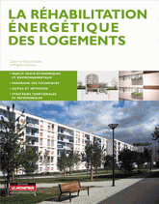
1. Charlot-Valdieu Catherine
La réhabilitation énergétique des logements [texte imprimé] / Charlot-Valdieu Catherine, Outrequin Philippe. - Paris : Moniteur, 2012. - 271 p. : photos en coul.,couv.ill.en coul. ; 28 x 22 cm.
Bibliogr. Index. - ISBN 9782281194951
habitation
économie d'énergie
Des stratégies pour atteindre les objectifs de performance énergétique définis par le grenelle de l'environnement dans la rénovation de bâtiments.
710 CHA 3

Géographie et voyages
910
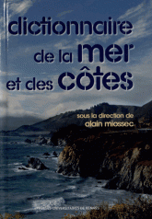
13. Dictionnaire de la mer et des côtes [texte imprimé] / Dir. Alain Miossec. - Rennes : Presses universitaires de Rennes, 2012. - 550 p. : photos.couv.ill.en coul ; 25 x 17 cm.
Bibliogr. - ISBN 9782753521117
littoraux : dictionnaire
mer : dictionnaire
Ce dictionnaire propose des définitions liées à la mer et au littoral. Il aborde la géographie physique, mais aussi humaine et économique. Il évoque également l'histoire, le droit, les politiques publiques, l'environnement et la gestion des ressources.
910 MIO 1

Génie civil
624
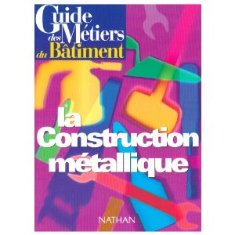
1. Guide des métiers du bâtiments [texte imprimé] : la construction métallique. - Nathan. - paris : Nathan, 1997. - tab., fig., couv.ill.en coul ; 26 x 19 cm. - (Guides des matiéres du bâtiments).
ISBN 9782098825673
matière du bâtiment
Le guide de la Construction métallique est conçu pour permettre aux professionnels et aux élèves des filières du bâtiment de se former aux techniques particulières imposées par la technologie de ce mode de construction. Cet ouvrage leur livre, en trente-cinq chapitres illustrés, les données de base que doit posséder tout monteur de charpente métallique : à savoir des connaissances théoriques sur les aciers et la résistance des matériaux, et des méthodes technologiques permettant de réaliser des ossatures en construction soudée, filetée (boulonnée) ou rivée
624 GUI 1

Géologie
551
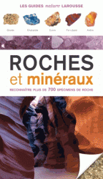

1. Bonewitz, Ronald L.
Roches et minéraux [texte imprimé] : reconnaitre plus de 700 spécimens de roche / Ronald L. Bonewitz; Trad. Benjamin Rondeau. - Paris : Larousse, 2013. - 352 p. : photos.couv.ill.en coul ; 23 x 13 cm. - (Les guides nature Larousse).
Glossaire. Index. - ISBN 9782035872005
roche
minéralogie
roche
Ce guide répertorie plus de 700 échantillons de roches et de minéraux, à raison d'un échantillon par page et est illustré de photographies. Il présente des fiches signalétiques complètes.
551 BON 3

